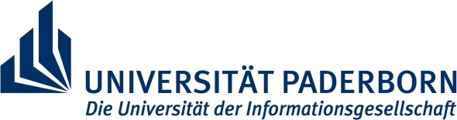
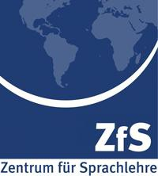

Zentrum für Sprachlehre (ZfS)
Sprachkurse für Hörer aller Fakultäten
Name, Vorname: _______________________________________

Matrikelnummer: _______________________________________
hat an folgenden Sprachkursen regelmäßig und mit Erfolg teilgenommen:
Titel der Lehrveranstaltung: ________________________________________

Stempel
Winter-/Sommersemester: _______________ Note: ______________
Umfang: _______________ ECTS: __________________
Leistungsnachweis durch: ________________________________________
Unterschrift der Lehrkraft: ________________________________________
Titel der Lehrveranstaltung: ________________________________________

Stempel
Winter-/Sommersemester: _______________ Note: ______________
Umfang: _______________ ECTS: __________________
Leistungsnachweis durch: ________________________________________
Unterschrift der Lehrkraft: ________________________________________
Titel der Lehrveranstaltung: ________________________________________

Stempel
Winter-/Sommersemester: _______________ Note: ______________
Umfang: _______________ ECTS: __________________
Leistungsnachweis durch: ________________________________________
Unterschrift der Lehrkraft: ________________________________________
Titel der Lehrveranstaltung: ________________________________________

Stempel
Winter-/Sommersemester: _______________ Note: ______________
Umfang: _______________ ECTS: __________________
Leistungsnachweis durch: ________________________________________
Unterschrift der Lehrkraft: ________________________________________

Universität Paderborn – Fakultät für Kulturwissenschaften – Zentrum für Sprachlehre (ZfS)
Warburger Str. 100 – D-33098 Paderborn – www.upb.de/zfs

